说明文档

IPv6流量分析系统主要分为四个模块，具体如下图所示

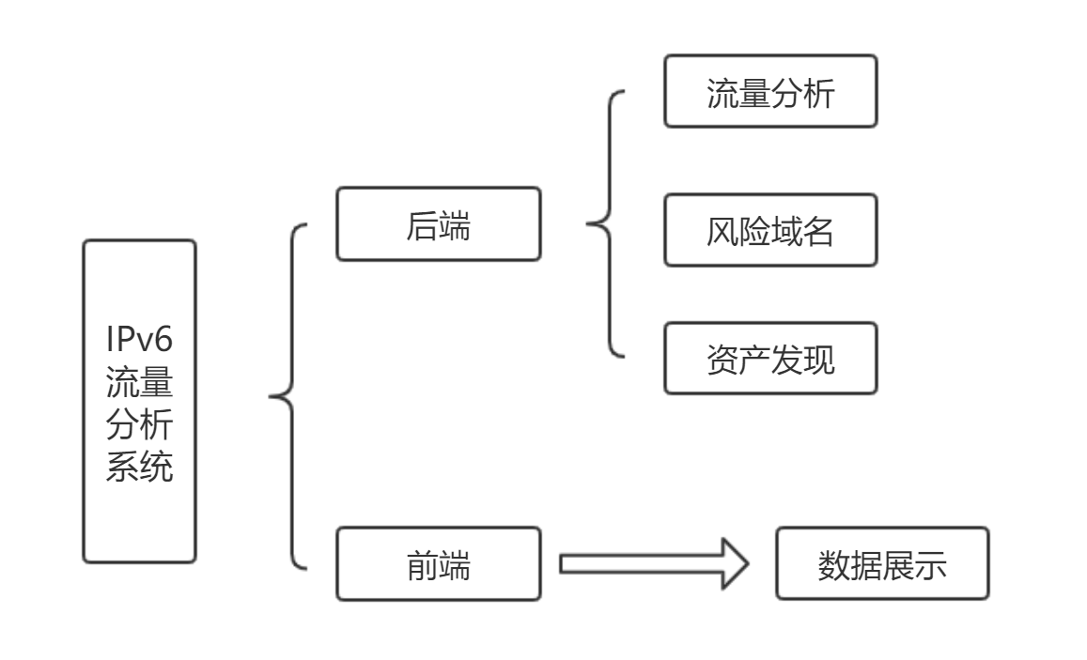

后端文件放在./ipv6-backend下，其中

流量分析相关文件在./ ipv6-backend/flow；

风险域名在./ ipv6-backend/dga与./ ipv6-backend/dnsmaldomain；

资产发现在./ ipv6-backend/iotseeker。

其余文件为前端文件。